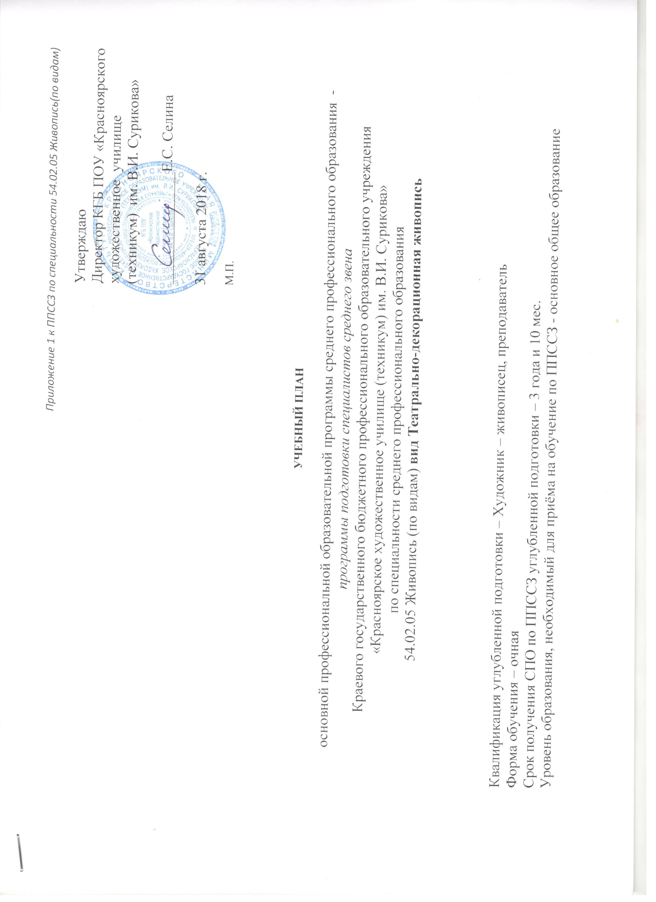

2. Сводные данные по бюджету времени (в неделях)
Курсы | Обучение по дисциплинам и междисциплинарным курсам | Учебная практика | Производственная практика  (по профилю специальности) | Производственная практика (педагогическая) | Производственная практика (преддипломная) | Промежуточная аттестация | Государственная итоговая аттестация | Каникулы | Всего  (по курсам)
1 | 2 | 3 | 4 |  | 6 | 7 | 8 | 9
1 курс | 36 | 4 | - |  | - | 2 | - | 10 | 52
2 курс | 36 | - | 4 |  | - | 2 | - | 10 | 52
3 курс | 34 | 2 | 4 |  | - | 2 | - | 10 | 52
4 курс | 23 | - |  | 4 | 3 | 2 | 9 | 2 | 43
Всего | 129 | 6 | 8 | 4 | 3 | 8 | 9 | 32 | 199

3. План учебного процесса

Индекс | Наименование учебных циклов, разделов, модулей, дисциплин, междисциплинарных курсов, практик | Учебная нагрузка обучающихся (час.) |  |  | Распределение обязательной (аудиторной) нагрузки (час. в семестр/ час. в неделю), форм промежуточной аттестации по курсам и семестрам
 |  | максимальная | самостоятельная | Обязательная аудиторная | 1 курс |  |  |  | 2 курс |  |  |  | 3 курс |  |  |  | 4 курс
 |  |  |  |  | 1 семестр  16 недель |  | 2 семестр  20 недель |  | 3 семестр  16 недель |  | 4 семестр  20 недель |  | 5 семестр  16 недель |  | 6 семестр  18 недель |  | 7 семестр  12 недель |  | 8 семестр  11 недель
 |  |  |  |  | Часов в семестр/ час. в неделю | Форма промежуточной аттестации | Часов в семестр/ час. в неделю | Форма промежуточной аттестации | Часов в семестр/ час. в неделю | Форма промежуточной аттестации | Часов в семестр/ час. в неделю | Форма промежуточной аттестации | Часов в семестр/ час. в неделю | Форма промежуточной аттестации | Часов в семестр/ час. в неделю | Форма промежуточной аттестации | Часов в семестр/ час. в неделю | Форма промежуточной аттестации | Часов в семестр/ час. в неделю | Форма промежуточной аттестации
1 | 2 | 3 | 4 | 5 | 6 | 7 | 8 | 9 | 10 | 11 | 12 | 13 | 14 | 15 | 16 | 17 | 18 | 19 | 20 | 21
ОД.00 | Общеобразовательн-ый учебный цикл | 2127 | 709 | 1418 | 320 |  | 360 |  | 240 |  | 300 |  | 64 |  | 54 |  | 36 |  | 44
ОД.01 | Учебные дисциплины | 1152 | 384 | 768 | 256 |  | 280 |  | 112 |  | 140 |  | 0 |  | 0 |  | 0 |  | 0
ОД.01.01 | Иностранный язык | 206 | 62 | 144 | 32/2 | - | 40/2 | ДЗ | 32/2 | - | 40/2 | ДЗ
ОД.01.02 | Обществознание | 50 | 10 | 40 |  |  |  |  |  |  | 40/2 | ДЗ
ОД.01.03 | Математика и информатика | 108 | 36 | 72 | 32/2 | - | 40/2 | Э
ОД.01.04 | Естествознание | 98 | 26 | 72 | 32/2 | - | 40/2 | ДЗ
ОД.01.05 | География | 40 | 8 | 32 | 32/2 | ДЗ
ОД.01.06 | Физическая культура | 288 | 144 | 144 | 32/2 | З | 40/2 | З | 32/2 | З | 40/2 | ДЗ
ОД.01.07 | Основы безопасности жизнедеятельности | 72 | 0 | 72 | 32/2 | - | 40/2 | ДЗ
ОД.01.08 | Русский язык | 108 | 36 | 72 | 32/2 | - | 40/2 | Э
ОД.01.09 | Литература | 182 | 62 | 120 | 32/2 | - | 40/2 | - | 48/3 | ДЗ
ОД.02 | Профильные учебные дисциплины | 975 | 325 | 650 | 64 |  | 80 |  | 128 |  | 180 |  | 64 |  | 54 |  | 36 |  | 44
ОД.02.01 | История мировой культуры | 156 | 52 | 104 |  |  |  |  | 32/2 | - | 40/2 | ДЗ | 32/2 | ДЗ
ОД.02.02 | История | 156 | 52 | 104 | 32/2 | - | 40/2 | ДЗ | 32/2 | Э
ОД.02.03 | История искусств | 367 | 129 | 238 |  |  |  |  | 32/2 | - | 40/2 | ДЗ | 32/2 | - | 54/3 | ДЗ | 36/3 | ДЗ | 44/4 | ДЗ
ОД.02.04 | Черчение и перспектива | 108 | 36 | 72 | 32/2 | - | 40/2 | ДЗ
ОД.02.05 | Пластическая анатомия | 118 | 46 | 72 |  |  |  |  | 32/2 | - | 40/2 | Э
ОД.02.06 | Информационные технологии | 70 | 10 | 60 |  |  |  |  |  |  | 60/3 | ДЗ
1 | 2 | 3 | 4 | 5 | 6 | 7 | 8 | 9 | 10 | 11 | 12 | 13 | 14 | 15 | 16 | 17 | 18 | 19 | 20 | 21
ОГСЭ.00 | Общий гуманитарный и социально-экономический учебный цикл | 490 | 164 | 326 | 0 |  | 0 |  | 48 |  | 0 |  | 112 |  | 72 |  | 72 |  | 22
ОГСЭ.01 | Основы философии | 60 | 12 | 48 |  |  |  |  |  |  |  |  |  |  |  |  | 48/4 | ДЗ
ОГСЭ.02 | История | 56 | 8 | 48 |  |  |  |  |  |  |  |  | 48/3 | ДЗ
ОГСЭ.03 | Психология общения | 56 | 8 | 48 |  |  |  |  | 48/3 | ДЗ
ОГСЭ.04 | Иностранный язык | 90 | 22 | 68 |  |  |  |  |  |  |  |  | 32/2 | - | 36/2 | Э
ОГСЭ.05 | Физическая культура | 228 | 114 | 114 |  |  |  |  |  |  |  |  | 32/2 | З | 36/2 | З | 24/2 | З | 22/2 | ДЗ
П.00 | Профессиональный учебный цикл | 4997 | 1449 | 3548 | 256 |  | 504 |  | 288 |  | 564 |  | 400 |  | 738 |  | 468 |  | 330
ОП.00 | Общепрофессиональ-ные дисциплины | 2474 | 824 | 1650 | 160 |  | 200 |  | 160 |  | 200 |  | 240 |  | 288 |  | 204 |  | 198
ОП.01 | Рисунок | 1168 | 403 | 765 | 64/4 | Э | 100/5 | Э | 80/5 | Э | 100/5 | Э | 112/7 | Э | 126/7 | Э | 84/7 | Э | 99/9 | Э
ОП.02 | Живопись | 1152 | 403 | 749 | 64/4 | Э | 100/5 | Э | 80/5 | Э | 100/5 | Э | 96/6 | Э | 126/7 | Э | 84/7 | Э | 99/9 | Э
ОП.03 | Цветоведение | 32 | 0 | 32 | 32/2 | ДЗ
ОП.04 | Безопасность жизнедеятельности | 68 | 0 | 68 |  |  |  |  |  |  |  |  | 32/2 | - | 36/2 | ДЗ
ОП.05 | Графика | 54 | 18 | 36 |  |  |  |  |  |  |  |  |  |  |  |  | 36/3 | ДЗ
ПМ.00 | Профессиональные модули | 2523 | 625 | 1898 | 96 |  | 304 |  | 128 |  | 364 |  | 160 |  | 450 |  | 264 |  | 132
ПМ.01 | Творческая и исполнительская деятельность | 1989 | 495 | 1494 | 96 |  | 304 |  | 128 |  | 264 |  | 96 |  | 378 |  | 96 |  | 132 | Эк
МДК.01.01 | Художественное оформление спектакля | 1215 | 405 | 810 | 96/6 | Э | 120/6 | Э | 96/6 | Э | 80/4 | Э | 64/4 | Э | 126/7 | Э | 96/8 | Э | 132/12 | Э
МДК.01.02 | История театра и материальной культуры | 270 | 90 | 180 |  |  | 40/2 | ДЗ | 32/2 | - | 40/2 | ДЗ | 32/2 | - | 36/2 | ДЗ
УП.01 | Учебная практика (работа с натуры на открытом воздухе (пленэр)) | 144 | 0 | 144 |  |  | 144  . | ДЗ
УП.02 | Учебная практика (изучение памятников искусства в других городах) | 72 | 0 | 72 |  |  |  |  |  |  |  |  |  |  | 72 | З
ПП.01 | Производственная практика (по профилю специальности) | 288 | 0 | 288 |  |  |  |  |  |  | 144 | ДЗ |  |  | 144 | ДЗ
ПМ.02 | Педагогическая деятельность | 534 | 130 | 404 | 0 |  | 0 |  | 0 |  | 100 |  | 64 |  | 72 |  | 168 | Эк | 0
МДК.02.01 | Педагогические основы преподавания творческих дисциплин | 198 | 66 | 132 |  |  |  |  |  |  | 40/2 | - | 32/2 | Э | 36/2 | - | 24/2 | ДЗ
1 | 2 | 3 | 4 | 5 | 6 | 7 | 8 | 9 | 10 | 11 | 12 | 13 | 14 | 15 | 16 | 17 | 18 | 19 | 20 | 21
МДК.02.02 | Учебно-методическое обеспечение учебного процесса | 192 | 64 | 128 |  |  |  |  |  |  | 60/3 | - | 32/2 | ДЗ | 36/2 | ДЗ
ПП.02 | Производственная практика (педагогическая) | 144 | 0 | 144 |  |  |  |  |  |  |  |  |  |  |  |  | 144 | ДЗ
Итого часов по учебным дисциплинам и МДК |  | 6966 | 2322 | 4644 | 576/36 |  | 720/36 |  | 576/36 |  | 720/36 |  | 576/36 |  | 648/36 |  | 432/36 |  | 396/36
ДР.00 | Дополнительная работа над завершением программного задания под руководством преподавателя |  |  | 774 | 96/6 |  | 120/6 |  | 96/6 |  | 120/6 |  | 96/6 |  | 108/6 |  | 72/6 |  | 66/6
ДР.01 | Дополнительная работа (рисунок) |  |  | 387 | 48/3 |  | 60/3 |  | 48/3 |  | 60/3 |  | 48/3 |  | 54/3 |  | 36/3 |  | 33/3
ДР.02 | Дополнительная работа (живопись) |  |  | 387 | 48/3 |  | 60/3 |  | 48/3 |  | 60/3 |  | 48/3 |  | 54/3 |  | 36/3 |  | 33/3
Итого часов по учебным дисциплинам и МДК |  | 6966 | 1548 | 5418 | 672/42 |  | 840/42 |  | 672/42 |  | 840/42 |  | 672/42 |  | 756/42 |  | 504/42 |  | 462/42
ПДП.00 | Производственная практика (преддипломная) |  |  |  |  |  |  |  |  |  |  |  |  |  |  |  |  |  | 3 нед. | ДЗ
ГИА | Государственная итоговая аттестация |  |  |  |  |  |  |  |  |  |  |  |  |  |  |  |  |  | 9 нед.
ГИА.01 | Подготовка выпускной квалификационной работы |  |  |  |  |  |  |  |  |  |  |  |  |  |  |  |  |  | 7 нед.
ГИА.02 | Защита выпускной квалификационной работы |  |  |  |  |  |  |  |  |  |  |  |  |  |  |  |  |  | 1 нед.
ГИА.03 | Государственный экзамен |  |  |  |  |  |  |  |  |  |  |  |  |  |  |  |  |  | 1 нед
Консультации по 4 часа на одного обучающегося на каждый учебный год |  | ВСЕГО: | экзаменов (в т.ч. экзаменов (квалификационных)) |  | 3 |  | 5 |  | 4 |  | 4 |  | 4 |  | 4 |  | 4 |  | 4
 |  |  | дифф. зачётов |  | 2 |  | 7 |  | 2 |  | 8 |  | 3 |  | 5 |  | 5 |  | 2
 |  |  | зачётов |  | 1 |  | 1 |  | 1 |  | 0 |  | 1 |  | 2 |  | 1 |  | 0

Государственная итоговая аттестация
1. Программа углублённой подготовки
1.1 Выпускная квалификационная работа в форме дипломной работы
Выполнение дипломной работы с 4 мая по 21 июня (всего 7 нед.)
Защита дипломной работы с 22 июня по 28 июня (всего 1 нед.)
1, по профессиональному модулю «Педагогическая деятельность»
1.2 Государственные экзамены –

4. Перечень кабинетов, мастерских и др.

№ п/п | Наименование
Кабинеты:
1 | Русского языка и литературы
2 | Черчения и перспективы, Математики и информатики
3 | Истории, географии, обществознания
4 | Пластической анатомии
5 | Гуманитарных дисциплин
6 | Истории искусств и мировой культуры
7 | Иностранного языка
8 | Цветоведения
9 | Для занятий по междисциплинарному курсу «Художественное оформление спектакля»
10 | Информационных технологий с выходом в сеть Интернет
11 | Графики
Мастерские:
12 | Рисунка
13 | Живописи
Спортивный комплекс:
14 | Спортивный зал
15 | Открытый стадион широкого профиля с элементами полосы препятствий
16 | Стрелковый тир (электронный), место для стрельбы
Залы:
17 | Выставочный
18 | Библиотека, читальный зал с выходом в сеть Интернет
19 | Натюрмортный фонд
20 | Методический фонд

5. Пояснительная записка

1.1 Настоящий учебный план ППССЗ по специальности 54.02.05 Живопись (по видам) вид Театрально-декорационная живопись разработан на основе:
- Федерального государственного образовательного стандарта среднего профессионального образования по специальности 54.02.05 Живопись (по видам) (далее – ФГОС СПО), утвержденного приказом Министерства образования и науки Российской Федерации № 995 от 13.08.2014, зарегистрированного в Минюсте России 25.08.2014 № 33809;
- Порядка организации и осуществления образовательной деятельности по образовательным программам среднего профессионального образования, утв. приказом Министерства образования и науки РФ от 14.06.2013 № 464;
- Положения о практике обучающихся, осваивающих основные профессиональные образовательные программы среднего профессионального образования, утв. приказом Министерства образования и науки РФ от 18.04.2013 № 291;
- Порядка проведения государственной итоговой аттестации по образовательным программам среднего профессионального образования, утв. приказом Министерства образования и науки РФ от 16.08.2013 № 968 с изменениями и дополнениями от 31.01.2014, 17.11.2017;
- Локальных актов КГБ ПОУ «Красноярское художественное училище (техникум) им. В.И. Сурикова»

1.2 Организация образовательной деятельности
Учебный год начинается 1 сентября.
Продолжительность учебной недели составляет шесть дней.
Для всех видов аудиторных занятий академический час устанавливается продолжительностью 45 минут.
Максимальный объем учебной нагрузки студента составляет 54 академических часа в неделю, включая все виды аудиторной и внеаудиторной (самостоятельной) учебной работы по освоению ППССЗ (6966 часов /129 недель = 54 часа).
Объем аудиторной учебной нагрузки составляет 36 академических часов в неделю (4644 часов /129 недель = 36 часов)
Дополнительная работа над завершением программного задания является особым видом самостоятельной работы студентов, проводится под руководством преподавателя, включается в расписание учебных занятий и в учебную нагрузку преподавателя.
Дополнительная работа над завершением программного задания составляет на весь период обучения 774 академических часов (22 недели) из часов отведенных на самостоятельную работу (в т.ч. 387 часов (3 часа в неделю) по учебной дисциплине «Рисунок» и 387 часов (3 часа в неделю) по учебной дисциплине «Живопись»), проводится рассредоточено в течение теоретического обучения и является обязательной формой работы.
По дисциплине «Физическая культура» еженедельно предусмотрены 2 часа самостоятельной учебной нагрузки, включая игровые виды подготовки за счет различных форм внеаудиторных занятий в спортивных клубах и секциях.
Для подгрупп девушек 48 часов (70% учебного времени), отведенного на изучение основ военной службы, в рамках дисциплины «Безопасность жизнедеятельности» используется на освоение основ медицинских знаний.
В период обучения с юношами проводятся учебные сборы.
Консультации предусматриваются из расчёта 4 часа на одного обучающегося на каждый учебный год, в том числе в период реализации среднего общего образования для лиц, обучающихся на базе основного общего образования. Формы проведения консультаций (групповые, индивидуальные, устные).
Общий объем каникулярного времени в учебном году составляет 10 недель, в том числе 2 недели в зимний период.

1.3 Формирование вариативной части ППССЗ
Вариативная часть учебных циклов ППССЗ составляющая 900 академических часов, на основании запроса работодателя на дополнительные результаты ППССЗ и анализа уровня подготовленности обучающихся, распределена следующим образом:
Увеличен объем времени отведенный на:
1. Дисциплины:
- ОД.01.09 Литература на 10 часов на (дополнительные результаты: уметь: находить эмоциональный лейтмотив (общий тон) и основную проблему произведения; сопоставлять героев и ситуации разных произведений, выделяя общность и отличия авторской позиции; выделять общие свойства произведений одного жанра и различать индивидуальное своеобразие писателей в пределах общего жанра; сравнивать трактовку роли разными актёрами; знать: общие сведения о русской литературе как явлении и как науке; особенности развития литературного процесса в контексте истории; специфику творчества представителей литературы);
- ОД.01.07 Основы безопасности жизнедеятельности на 2 часа;
- ОД.02.03 История искусств на 2 часа (дополнительные результаты: уметь делать быстрые зарисовки изучаемых памятников искусства)
2. Профессиональный учебный цикл (П.00) в количестве 886 часов в т.ч.:
- 518 часов на общепрофессиональные дисциплины (ОП.00) в т.ч.:
- 36 часов - введена новая общепрофессиональная дисциплина ОП.05 Графика;
- 241 час на ОП.01 Рисунок (дополнительные результаты: уметь: последовательно вести работу над заданием и проводить анализ постановки; наблюдать, видеть, анализировать и обобщать явления окружающей действительности; выполнять кратковременные зарисовки с натуры, по памяти, наблюдению и представлению; применять знания перспективы и пластической анатомии при выполнении рисунка);
- 241 час на ОП.02 Живопись (дополнительные результаты: уметь: последовательно вести работу над заданием и проводить анализ постановки; наблюдать, видеть, анализировать и обобщать явления окружающей действительности; осуществлять выбор бумаги и картона для работы изобразительными средствами; грамотно подготовить холст (бумагу) для работы; знать технологию подготовки холста (бумаги) для живописных работ)
- 368 часов на ПМ.01 Творческая и исполнительская деятельность (МДК.01.01 Художественное оформление спектакля) (дополнительные результаты: иметь практический опыт изготовления театрального макета в заданном масштабе; уметь: соблюдать технику безопасности в работе с материалами и инструментами; выбирать рациональную технологию изготовления театрального макета в заданном масштабе; пользоваться необходимыми инструментами, при изготовлении макета; профессионально выполнять в объеме, рельефе, фактуре и цвете отдельные детали и макет в целом; свободно пользоваться числовым и линейным масштабами; применять теоретические знания устройства сцены и сценического оборудования в работе над композицией; применять теоретические знания история театра и костюма при воплощении художественного замысла; знать: технику безопасности работы с материалами и инструментами; технологию изготовления макета в заданном масштабе; роль театрального макета в решении оформления спектакля).

